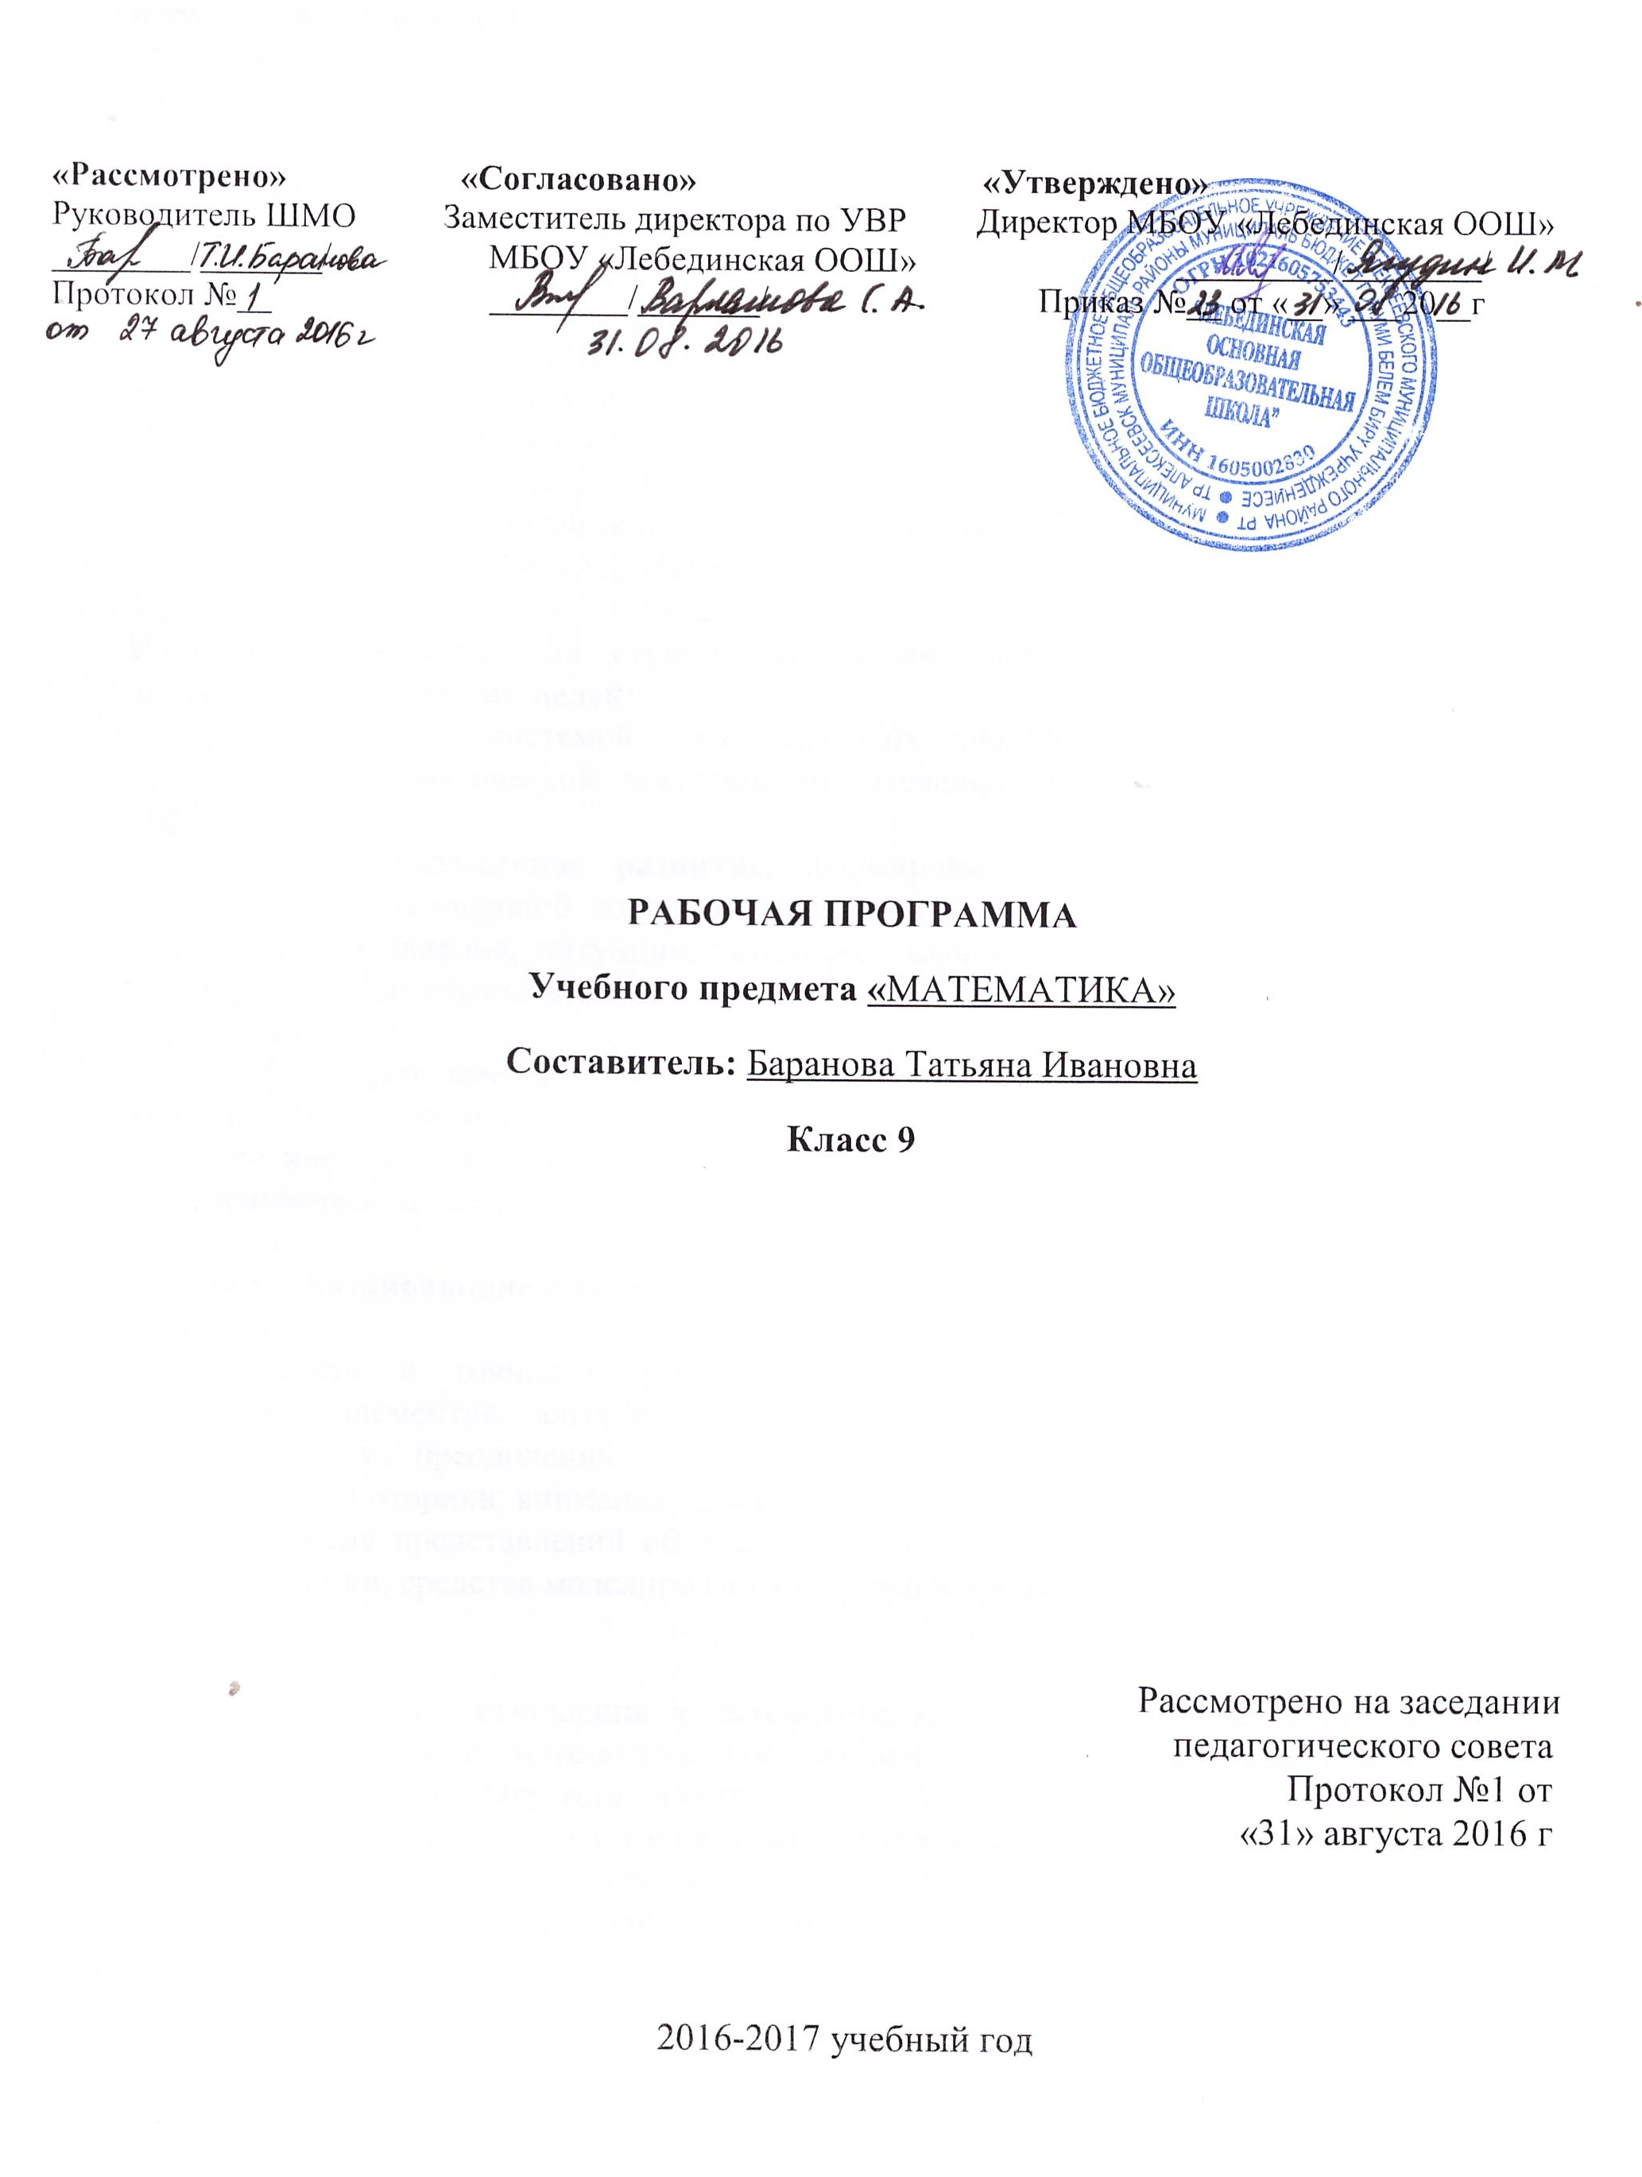
Рабочая программа по математике для 9 класса составлена на основе следующих нормативных документов:
- Федерального закона от 29.12.2012 г. №-273 ФЗ "Об образовании в Российской Федерации":
- закона Республики Татарстан от 22 июля 2013 г. №68-3 РТ "Об образовании":
- Примерной программы основного общего образования по математике;
- Основной образовательной программы основного общего образования МБОУ «Лебединская ООШ»;
- Учебного плана Муниципального бюджетного общеобразовательного учреждения «Лебединская основная общеобразовательная школа» Алексеевского муниципального района Республики Татарстан на 2016 - 2017 учебный год (утвержденного решением педагогического совета Протокол №1. от 31 августа 2016года);
Учебно –методический комплект:
1.Учебник «Алгебра 9» авторов Макарычев Ю.Н. и др. под редакцией С.А.Теляковского;
2.Жохов В.И. и др.Дидактические материалы по алгебре. 9 класс;
3.Учебник «Геометрия 7-9» А.В.Погорелов;
4.Учебник «Геометрия 7-9» . . Атанасян;
Изучение математики на ступени основного общего образования направлено на достижение следующих целей:
• овладение системой математических знаний и умений, необходимых для применения в практической деятельности, изучения смежных дисциплин, продолжения образования;
• интеллектуальное развитие, формирование качеств личности, необходимых человеку для полноценной жизни в современном обществе: ясность и точность мысли, критичность мышления, интуиция, логическое мышление, элементы алгоритмической культуры, пространственных представлений, способность к преодолению трудностей;
• формирование представлений об идеях и методах математики как универсального языка науки и техники, средства моделирования явлений и процессов;
• воспитание культуры личности, отношения к математике как к части общечеловеческой культуры, понимание значимости математики для научно-технического прогресса.
Основные развивающие и воспитательные цели и задачи
Развитие:
Ясности и точности мысли, критичности мышления, интуиции, логического мышления, элементов алгоритмической культуры, пространственных представлений, способности к преодолению трудностей: математической речи; сенсорной сферы; двигательной моторики; внимания; памяти; навыков само и взаимопроверки.
Формирование представлений об идеях и методах математики как универсального языка науки и техники, средства моделирования явлений и процессов.

Воспитание:
Культуры личности, отношения к математике как к части общечеловеческой культуры, понимание значимости математики для научно-технического прогресса; Волевых качеств; Коммуникабельности; Ответственности.
Общеучебные умения, навыки и способы деятельности.
В ходе преподавания математики в основной школе, работы над формированием у учащихся перечисленных в программе знаний и умений, следует обращать внимание на то, чтобы они овладевал и умениями общеучебного характера, разнообразными способами деятельности, приобретали опыт:
планирования и осуществления алгоритмической деятельности, выполнения заданных и конструирования новых алгоритмов;
решения разнообразных классов задач из различных разделов курса, в том числе задач, требующих поиска пути и способов решения;
исследовательской деятельности, развития идей, проведения экспериментов, обобщения, постановки и формулирования новых задач;
ясного, точного, грамотного изложения своих мыслей в устной и письменной речи, использования различных языков математики (словесного, символического, графического), свободного перехода с одного языка на другой для иллюстрации, интерпретации, аргументации и доказательства; проведения доказательных рассуждений, аргументации, выдвижения гипотез и их обоснования;
поиска, систематизации, анализа и классификации информации, использования разнообразных информационных источников, включая учебную и справочную литературу, современные информационные технологии.

Требования к уровню математической подготовки учащихся 9 класса:
Алгебра
Уметь :
-составлять буквенные выражения и формулы по условиям задач; осуществлять в выражениях и формулах числовые подстановки и выполнять соответствующие вычисления, осуществлять подстановку одного выражения в другое; выражать из формул одну переменную через остальные;
-выполнять основные действия со степенями с целыми показателями, с многочленами; выполнять тождественные преобразования рациональных выражений;
-решать квадратные уравнения и рациональные уравнения, сводящиеся к ним, системы двух линейных уравнений и несложные нелинейные системы;
-решать квадратные неравенства с одной переменной и их системы;
-решать текстовые задачи алгебраическим методом, интерпретировать полученный результат, проводить отбор решений, исходя из формулировки задачи;
-определять координаты точки плоскости, строить точки с заданными координатами; изображать множество решений линейного неравенства;
-распознавать арифметические и геометрические прогрессии; решать задачи с применением формулы общего члена и суммы нескольких первых членов;
-находить значения функции, заданной формулой, таблицей, графиком по её аргументу; находить значение аргумента по значению функции, заданной графиком или таблицей;
-определять свойства функции по её графику; применять графические представления при решении уравнений, систем, неравенств;
-описывать свойства изученных функций, строить их графики.
Геометрия
Уметь :
-пользоваться языком геометрии для описания предметов окружающего мира;
-распознавать геометрические фигуры, различать их взаимное расположение;
-изображать геометрические фигуры; выполнять чертежи по условию задач; осуществлять преобразования фигур;
-распознавать на чертежах, моделях и в окружающей обстановке основные пространственные тела, изображать их;
-проводить операции над векторами, вычислять длину и координаты вектора, угол между векторами;
-вычислять значения геометрических величин (длин, углов, площадей, объёмов), в том числе: для углов от 0 до 180⁰ определять значения тригонометрических функций по заданным значениям углов; находить значения тригонометрических функций по значению одной из них, находить стороны, углы и площади треугольников, длины ломаных, дуг окружностей, площадей основных геометрических фигур и фигур, составленных из них;
-решать геометрические задачи, опираясь на изученные свойства фигур и отношений между ними, применяя дополнительные построения, алгебраический и тригонометрический аппарат, идеи симметрии.
Элементы логики, комбинаторики, статистики и теории вероятностей
уметь
проводить несложные доказательства, получать простейшие следствия из известных или ранее полученных утверждений, оценивать логическую правильность рассуждений, использовать примеры для иллюстрации и контрпримеры для опровержения утверждений;
извлекать информацию, представленную в таблицах, на диаграммах, графиках; составлять таблицы, строить диаграммы и графики;
решать комбинаторные задачи путем систематического перебора возможных вариантов и с использованием правила умножения;
вычислять средние значения результатов измерений;
находить частоту события, используя собственные наблюдения и готовые статистические данные;
находить вероятности случайных событий в простейших случаях;
использовать приобретенные знания и умения в практической деятельности и повседневной жизни для:
выстраивания аргументации при доказательстве и в диалоге;
распознавания логически некорректных рассуждений;
записи математических утверждений, доказательств;
анализа реальных числовых данных, представленных в виде диаграмм, графиков, таблиц;
решения практических задач в повседневной и профессиональной деятельности с использованием действий с числами, процентов, длин, площадей, объемов, времени, скорости;
решения учебных и практических задач, требующих систематического перебора вариантов;
сравнения шансов наступления случайных событий, для оценки вероятности случайного события в практических ситуациях, сопоставления модели с реальной ситуацией;
понимания статистических утверждений.

Содержание учебного материала

Раздел | Раздел | Количество часов | Кол-во к/р | Содержание темы
1 | Квадратичная функция | 22 | 2 | Свойства функций. Квадратичная функция. Функция. Свойства функций. Квадратный трёхчлен. Разложение квадратного трёхчлена на множители. Функция у=ах²+вх+с, её свойства и график. Степенная функция.
2 | Уравнения и неравенства с одной переменной | 14 | 1 | Целые уравнения. Дробные рациональные уравнения. Неравенства второй степени с одной переменной. Метод интервалов.
3 | Уравнения и неравенства с двумя переменными | 17 | 1 | Уравнение с двумя переменными и его график. Системы уравнений второй степени. Решение задач с помощью систем уравнений второй степени. Неравенства с двумя переменными и их системы.
4 | Подобие фигур | 15 | 1 | Подобие фигур. Понятие о гомотетии. Подобие треугольников; коэффициент подобия. Признаки подобия треугольников. Окружность и её элементы: дуга, хорда, сектор, сегмент. Центральный, вписанный угол; величина вписанного угла. Касательная и секущая к окружности, равенство касательных, проведённых из одной точки. Метрические соотношения в окружности: свойство секущих, касательных, хорд. Вписанные и описанные четырёхугольники.
5 | Решение треугольников | 11 | 1 | Решение задач на нахождение элементов треугольника с использованием различных формул.
6 | Многоугольники. | 13 | 1 | Многоугольники. Теорема косинусов и теорема синусов; примеры их применения для вычисления элементов треугольника. Выпуклые многоугольники. Сумма углов выпуклого многоугольника. Вписанные и описанные многоугольники. Правильные многоугольники. Измерение геометрических величин. Длина ломаной, периметр многоугольника. Длина окружности, число π; длина дуги. Соответствие между величиной угла и длиной дуги окружности.
7 | Арифметическая и геометрическая прогрессии. | 15 | 2 | Арифметическая и геометрическая прогрессии. Формулы п-го члена и суммы п-первых членов прогрессии. Бесконечно убывающая геометрическая прогрессия.
8 | Площади. | 12 | 1 | Понятие о площади плоских фигур. Равносоставленные и равновеликие фигуры. Площадь прямоугольника. Площадь параллелограмма, треугольника и трапеции(основные формулы). Формулы, выражающие площадь треугольника: через две стороны и угол между ними, через периметр и радиус вписанной окружности, формула Герона. Площадь четырехугольника. Площадь круга и площадь сектора. Связь между площадями подобных фигур. Объём тела. Формулы объёма прямоугольного параллелепипеда и куба.
9 | Элементы комбинаторики и теории вероятностей. | 13 | 1 | Комбинаторное правило умножения. Перестановки, размещения, сочетания. Относительная частота и вероятность случайного события.
10 | Обобщающее повторение и подготовка к ГИА. | 38 | 1 | Повторение курса математики 9 класса.
Итого |  | 170 | 16

Календарно-тематическое планирование
№ | Темы уроков | Дата проведения
Квадратичная функция
1 | Повторение курса 7-8 класса | 01
2 | Функция. Область определения и область значений. | 02
3 | Функция. Область определения и область значений. | 6
4 | Свойства функций. | 07
5 | Чтение графиков функций. | 08
6 | Построение графиков функций. | 09
7 | Квадратный трехчлен и его корни. | 13
8 | Разложение квадратного трехчлена на множители. | 14
9 | Закрепление формулы ах²+вх+с= а(х-х₁)(х-х₂) | 15
10 | Применение формулы ах²+вх+с= а(х-х₁)(х-х₂) при сокращении дробей. | 16
11 | Контрольная работа №1 «Функция. Разложение квадратного трехчлена на множители». | 19
12 | Анализ к/р. Квадратичная функция. | 20
13 | Свойства функции у=ах².
14 | Графики функций у=ах²+п и у=а(х-т)²
15 | Построение графиков квадратичных функций с помощью шаблона.
16 | Построение графика функции у=ах²+вх+с
17 | Построение графика квадратичной функции.
18 | Построение графиков и описание свойств.
19 | Функция у=х^{п} и её свойства.
20 | Корень п-ой степени.
21 | Корень п-ой степени. Решение примеров.
22 | Контрольная работа №2 «Свойства квадратичной функции»
Уравнения и неравенства с одной переменной
23 | Анализ к/р. Целое уравнение и его корни
24 | Решение целых уравнений.
25 | Решение целых уравнений введением новой переменной.
26 | Решение биквадратных уравнений.
27 | Самостоятельная работа по теме «Решение целых уравнений».
28 | Дробные рациональные уравнения.
29 | Решение дробных уравнений.
30 | Решение дробных уравнений.
31 | Решение неравенств второй степени с одной переменной.
32 | Решение неравенств второй степени с одной переменной.
33 | Решение систем неравенств второй степени с одной переменной.
34 | Решение неравенств методом интервалов.
35 | Решение неравенств методом интервалов.
36 | Контрольная работа №3 по теме «Уравнения и неравенства с одной переменной».
Уравнения и неравенства с двумя переменными
37 | Анализ к/р. Уравнение с двумя переменными и его график.
38 | Уравнение с двумя переменными и его график.
39 | Графический способ решения систем уравнений.
40 | Графический способ решения систем уравнений.
41 | Решение систем уравнений второй степени.
42 | Решение систем уравнений второй степени.
43 | Решение систем уравнений второй степени.
44 | Решение систем уравнений второй степени.
45 | Решение задач с помощью систем уравнений второй степени
46 | Решение задач с помощью систем уравнений второй степени
47 | Решение задач с помощью систем уравнений второй степени
48 | Самостоятельная работа по теме «Решение систем уравнений 2-ой степени».
49 | Неравенства с двумя переменными.
50 | Системы неравенств с двумя переменными.
51 | Решение систем неравенств с двумя переменными.
52 | Повторение , подготовка к к/р.
53 | Контрольная работа №4 «Уравнения и неравенства с двумя переменными».
Подобие фигур
54 | Понятие о гомотетии и подобии фигур.
55 | Подобие фигур. Свойства преобразования подобия.
56 | Первый признак подобия треугольников.
57 | Первый признак подобия треугольников.
58 | Второй признак подобия треугольников.
59 | Второй признак подобия треугольников .Решение задач.
60 | Третий признак подобия треугольников.
61 | Третий признак подобия треугольников. Решение задач.
62 | Подобие прямоугольных треугольников.
63 | Подобие прямоугольных треугольников. Решение задач.
64 | Углы ,вписанные в окружность.
65 | Пропорциональность отрезков, хорд и секущих окружности.
66 | Вписанные углы. Пропорциональность отрезков хорд и секущих.
67 | Повторение ,подготовка к к/р.
68 | Контрольная работа №5  «Подобие фигур»
Решение треугольников
69 | Анализ к/р. Теорема косинусов. Следствие из теоремы косинусов.
70 | Теорема косинусов. Решение задач.
71 | Теорема синусов.
72 | Теорема синусов. Соотношение между углами треугольника и противолежащими сторонами.
73 | Теорема синусов. Решение задач.
74 | Решение треугольников, первые три типа задач.
75 | Решение треугольников, четвёртый тип задач.
76 | Решение треугольников. Самостоятельная работа.
77 | Решение треугольников с помощью теорем косинусов и синусов.
78 | Повторение, подготовка к к/р.
79 | Контрольная работа №6  «Решение треугольников»
Многоугольники.
80 | Анализ к/р. Ломаная.
81 | Выпуклые многоугольники.
82 | Правильные многоугольники.
83 | Формула для радиусов вписанных и описанных окружностей.
84 | Формула для радиусов вписанных и описанных окружностей. Решение задач.
85 | Формула для радиусов вписанных и описанных окружностей. Решение задач.
86 | Построение правильных многоугольников.
87 | Подобие правильных выпуклых многоугольников.
88 | Длина окружности.
89 | Длина окружности; радианная мера угла. Решение задач.
90 | Длина окружности; радианная мера угла. Решение задач.
91 | Повторение, подготовка к к/р.
92 | Контрольная работа №7  «Многоугольники»
Арифметическая и геометрическая прогрессии.
93 | Анализ к/р. Последовательности.
94 | Арифметическая прогрессия. Формула п-го члена.
95 | Арифметическая прогрессия. Формула п-го члена.
96 | Арифметическая прогрессия. Формула п-го члена.
97 | Формула суммы п первых членов арифметической прогрессии.
98 | Формула суммы п первых членов арифметической прогрессии.
99 | Формула суммы п первых членов арифметической прогрессии.
1оо | Контрольная работа №8  «Арифметическая прогрессия»
101 | Анализ к/р .Геометрическая прогрессия. Формула п-го члена.
102 | Геометрическая прогрессия. Формула п-го члена.
103 | Формула суммы п первых членов геометрической прогрессии.
104 | Формула суммы п первых членов геометрической прогрессии.
105 | Сумма бесконечной геометрической прогрессии.
106 | Повторение, решение задач.
107 | Контрольная работа №9  «Геометрическая прогрессия»
Площади.
108 | Понятие площади. Площадь прямоугольника.
109 | Площадь параллелограмма.
110 | Площадь треугольника.
111 | Площадь треугольника. Решение задач.
112 | Площадь трапеции.
113 | Самостоятельная работа по теме «Площади».
114 | Формула для радиусов вписанной и описанной окружностей.
115 | Площади подобных фигур.
116 | Площадь круга и его частей.
117 | Площадь круга и его частей. Решение задач.
118 | Повторение, подготовка к к/р.
119 | Контрольная работа №10  «Площади».
Элементы комбинаторики и теории вероятностей.
120 | Примеры комбинаторных задач.
121 | Перестановки.
122 | Перестановки. Решение задач.
123 | Размещения.
124 | Решение задач на размещения.
125 | Сочетания.
126 | Формула сочетаний. Решение задач.
127 | Вероятность случайного события.
128 | Решение задач на вероятность.
129 | Решение комбинаторных задач.
130 | Решение комбинаторных задач.
131 | Решение комбинаторных задач
132 | Контрольная работа №11  «Элементы комбинаторики и теории вероятностей»
Обобщающее повторение и подготовка к ГИА.
133 | Анализ к/р. Работа над ошибками.
134 | Решение задач повышенной трудности.
135 | Решение задач повышенной трудности.
136 | Вычисление значений числовых выражений.
137 | Вычисление значений числовых выражений.
138 | Выполнение заданий ГИА с графиками.
139 | Решение задач на проценты
140 | Решение задач на проценты
141 | Решение линейных уравнений и неравенств
142 | Решение квадратных уравнений и неравенств
143 | Решение систем уравнений
144 | Решение систем уравнений
145 | Решение задач на арифметическую и геометрическую прогрессии
146 | Решение задач на арифметическую и геометрическую прогрессии
147 | Решение задач на подобие
148 | Решение задач на подобие
149 | Решение задач на вероятность
150 | Решение задач на вероятность
151 | Решение геометрических задач
152 | Решение геометрических задач
153 | Решение заданий из части 2: решение рациональных уравнений
154 | Решение рациональных уравнений
155 | Упрощение выражений
156 | Упрощение выражений
157 | Решение текстовых задач
158 | Решение текстовых задач
159 | Решение задач с параметром
160 | Решение задач с параметром
161 | Решение геометрических задач
162 | Решение геометрических задач
163 | Решение вариантов ГИА
164 | Решение вариантов ГИА
165 | Решение вариантов ГИА
166 | Решение заданий диагностических работ
167 | Решение заданий диагностических работ
168 | Итоговая к/р
169 | Анализ к/р
170 | Заключительный урок

